Федеральное государственное автономное образовательное учреждение высшего образования «Национальный исследовательский университет ИТМО»

Факультет программной инженерии и компьютерной техники

**Отчёт**

**по лабораторной работе №4**

по дисциплине «Программирование»

Вариант 1984.7

Выполнил: Рудкевич И.А., группа P3106

Преподаватель: Лисицина В.В.

Санкт-Петербург

~ 2022 ~

Задание

На следующее утро во всех газетах появилось сообщение о прибытии в лунный город Давилон космического путешественника. На самых видных местах печатались фотографии Незнайки в скафандре. Здесь имелись снимки, на которых Незнайка был сфотографирован в тот момент, когда он вылезал из автомашины, и в тот момент, когда уже вылез, и в тот момент, когда появился в гостинице. Наибольший интерес вызвала фотография, где Незнайка был снят с рекламным плакатом, который призывал лунных жителей покупать коврижки конфетной фабрики "Заря". В этот день в кондитерских магазинах было продано столько коврижек, сколько раньше не продавалось за целый месяц. Магазины сбывали покупателям самый залежалый товар, так как никто не хотел ничего есть, кроме этих коврижек, а владелец конфетной фабрики увеличил выпуск коврижек в несколько раз и заработал большие деньги. В газетах была помещена также фотография доктора Шприца, снятая как раз в тот момент, когда он осматривал Незнайку. Под снимком было напечатано не только имя доктора Шприца, но и его адрес. В результате все больные, которые имели еще достаточно сил, чтобы самостоятельно передвигаться, побежали к нему, а те, которые не могли выйти из дому, принялись звонить ему по телефону. Каждому хотелось лечиться только у доктора Шприца. У его дома выстроилась очередь длиной во всю Холерную улицу. Доктор Шприц никому не отказывал в медицинской помощи, но сразу же увеличил за лечение плату. Денежки рекой потекли к нему. Таковы уж нравы у лунных жителей! Лунный коротышка ни за что не станет есть конфеты, коврижки, хлеб, колбасу или мороженое той фабрики, которая не печатает объявлений в газетах, и не пойдет лечиться к врачу, который не придумал какой-нибудь головоломной рекламы для привлечения больных. Обычно лунатик покупает лишь те вещи, про которые читал в газете, если же он увидит где-нибудь на стене ловко составленное рекламное объявление, то может купить даже ту вещь, которая ему не нужна вовсе. В эти дни город Давилон гудел, словно растревоженный улей. Каждый из жителей, просыпаясь утром, сейчас же хватался за газету, чтоб поскорей узнать какие-нибудь новости про Незнайку. Многие ходили к гостинице "Изумруд" и толклись там по целым дням, в надежде хоть краешком глаза увидеть коротышку, прибывшего из глубин космоса. Приезжие из других городов не хотели селиться нигде, кроме гостиницы "Изумруд", так как там они могли запросто встретиться с космонавтом и посмотреть на него вблизи. Доходы господина Хапса сразу удвоились, так как он моментально повысил плату за номера, в приезжающих же недостатка не было. Мига и Жулио тоже сумели извлечь из создавшегося положения выгоду: они припугнули господина Хапса, что переедут с Незнайкой в другую гостиницу, после чего господин Хапс разрешил им жить в гостинице совершенно бесплатно. Многие лунатики сидели с утра до ночи у своих телевизоров и смотрели все спектакли и представления, боясь, как бы не пропустить передачу с Незнайкой. К их удивлению, такой передачи все не было. Это объяснялось тем, что Мига и Жулио не соглашались показывать Незнайку бесплатно, а владелец телевизионной студии хотя и не отказывался от уплаты, но предлагал такую смехотворно малую сумму, что Мига даже рассердился. Он сказал, что владелец студии, очевидно, принимает их за слабоумных, в то время как они вполне в своем уме и за такую ничтожную сумму не согласились бы показывать по телевидению не то что пришельца из космоса, но даже простого пуделя. Кончилось тем, что разозлившиеся телезрители стали звонить владельцу телестудии по телефону, угрожая прекратить выплату взносов за пользование телевизорами. Эти угрозы подействовали, и владелец вынужден был согласиться на те условия, которые предложил Мига.

1. В программе должны быть реализованы 2 собственных класса исключений (checked и unchecked), а также обработка исключений этих классов.

2. В программу необходимо добавить использование локальных, анонимных и вложенных классов (static и non-static).

Диаграмма классов

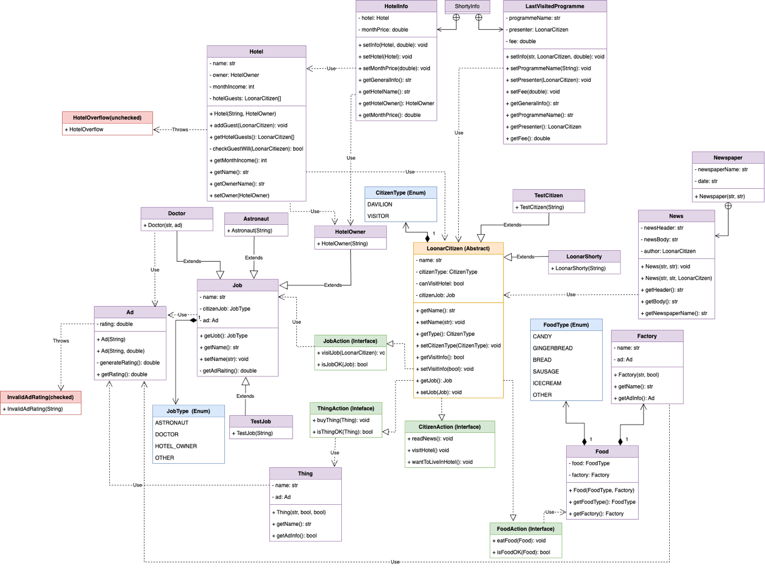

Исходный код

<https://github.com/gfxv/Programming/tree/master/Lab4>

Вывод

В ходе выполнения лабораторной работы я познакомился с различными видами исключений, научился реализовывать свои исключения и обрабатывать их. Также я поработал с локальными, анонимными и вложенными классами.